点这笔 · 资源后台管理
精品资源（专题）
需求文档

文档项 | 内容
文档名称 | 《资源中心-精品资源（专题）需求文档》
产品模块 | 资源中心 / 精品资源 / 专题
文档版本 | V1.0
面向对象 | UI 设计、前端开发、后端开发、测试
文档状态 | 评审稿
更新日期 | 2026-06-30

目录

一、文档概述

1.1 文档目的
本文档面向 UI 设计、前端、后端及测试人员，完整描述「资源中心 - 精品资源」中「专题」类型资源的产品需求、页面结构、交互规则、数据流转与业务规则，作为设计、研发与验收的统一依据。

1.2 模块定位
精品资源是平台沉淀的高质量结构化教学资源库，按资源形态分为「专题」「试卷」「课件」等类别。其中「专题」是围绕某一知识主题（如「比和比例应用」）组织的结构化题目包：以有序「板块」承载教学内容，板块内含「补充知识」文本块与「题目」两类条目，题目支持多题型、答案、解析与配套讲解视频。
专题创建后可由教师在「教师端预览」中以类 PDF 的完整阅读版查看并下发；学生在「移动端预览」中以逐题作答的方式完成练习，作答后即时获得判分、解析与讲解视频。

1.3 名词术语
术语 | 说明
专题 | 精品资源的一种类别，围绕某知识主题组织的结构化题目包，由若干有序板块构成。
板块（Section） | 专题内的一级内容分组，如「补充知识」「自学例题」「自我检测」「巩固练习」「阶段练习」，可排序、增删。
条目（Item） | 板块内的最小内容单元，分「文本块」与「题目」两类。
文本块（Text Item） | 用于承载补充知识、自我归纳等非作答性讲解内容。
题目（Question Item） | 可作答的题目条目，含题型、题干、选项 / 答案、解析与讲解视频。
题型 | 单选、多选、填空、判断、解答题五类。
授权范围 / 级别 | 资源的可见与归属范围，分平台、城市、区、校等层级。
章节挂载 | 将资源关联到具体教材章节目录，便于按教材结构检索。

二、信息架构与数据模型

2.1 模块结构
精品资源（专题）在资源中心下的层级关系如下：
- 资源中心 → 精品资源 → 专题列表（默认页）
- 专题列表 → 新建专题 / 编辑专题（专题编辑器）
- 专题列表 / 编辑器 → 教师端预览（阅读版，可下发）
- 教师端预览 → 移动端预览（学生逐题作答版）

2.2 核心数据模型
专题（Premium，category=special）的主要字段：
字段 | 类型 | 说明
id | string | 专题唯一标识
title | string | 专题标题
subject | string | 所属学科
category | 枚举 | 资源类别，专题固定为 special
level | 枚举 | 授权级别：平台 / 城市 / 区 / 校
ownerScope | string | 归属范围名称，如「上海市」「徐汇区第一中心小学」
coverImage | string? | 专题封面图（模拟上传）
sections | TopicSection[] | 有序板块数组
usedCount | number? | 使用 / 引用次数
updatedAt | string | 更新日期

板块（TopicSection）与条目（TopicItem）：
字段 | 类型 | 说明
section.id | string | 板块标识
section.title | string | 板块标题，如「自我检测」
section.items | TopicItem[] | 板块下有序条目数组
item.type | 'text' | 'question' | 条目类型：文本块 / 题目
text.title / content | string | 文本块标题与正文
question.qType | 枚举 | 题型：single/multi/fill/judge/subjective
question.stem | string | 题干
question.options | TopicOption[] | 选择题选项（含 correct 标记）
question.answer | string? | 填空 / 判断 / 解答的参考答案
question.analysis | string? | 解析
question.video | TopicVideo? | 讲解视频：标题 / 文件 / 时长

三、专题列表页

3.1 核心需求说明
作为精品资源「专题」的默认入口，以卡片形式概览全部专题，支持检索、筛选、新建与进入编辑 / 预览。
- 展示每个专题的封面、标题、学科、授权范围、板块数 / 题目数 / 视频数等结构化统计。
- 提供「新建专题」入口；每张卡片提供「预览」（教师端）与「编辑」两个操作。
- 支持按标题关键字搜索，按学科 / 授权级别筛选。

3.2 页面说明
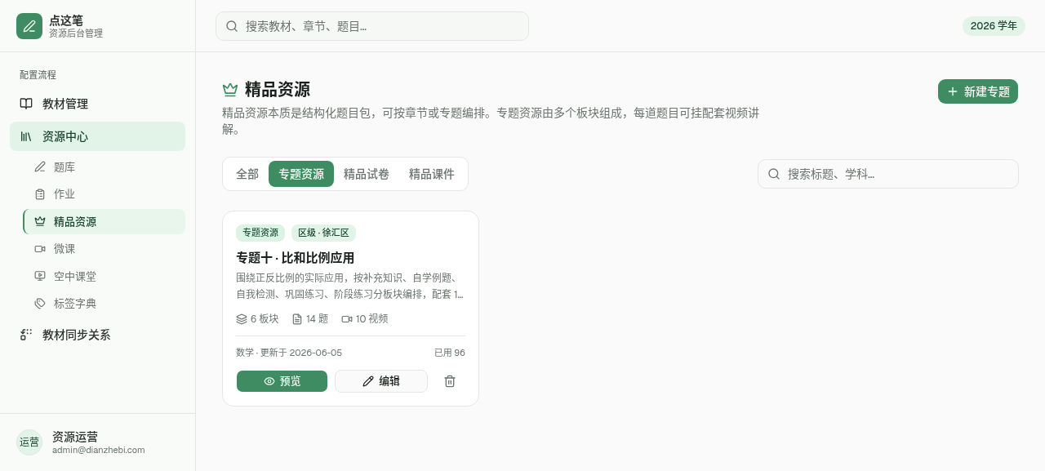
图 3-1 精品资源 - 专题列表页
页面顶部为标题与「新建专题」按钮，下方为搜索 / 筛选条，主体为专题卡片网格。每张卡片包含：
- 封面缩略图与专题标题；
- 学科、授权范围（如「平台」「上海市」）标签；
- 板块 / 题目 / 视频数量统计；
- 使用量与更新日期；
- 「预览」「编辑」操作按钮。

3.3 页面交互规则
- 新建专题：点击后进入空白专题编辑器，默认创建一个板块。
- 预览：跳转至该专题的教师端预览页（阅读版）。
- 编辑：跳转至专题编辑器，载入该专题全部板块与条目。
- 搜索：按标题实时过滤卡片；无结果时展示空态。
- 筛选：学科 / 级别多条件叠加过滤。

3.4 业务规则
- 卡片统计数（板块 / 题目 / 视频）由该专题 sections 实时聚合得出。
- 删除专题需二次确认，删除后从列表移除且不可恢复（演示态为前端状态）。

四、专题编辑器（新建 / 编辑）

4.1 核心需求说明
用于录入与维护专题的全部内容，包括基本信息、封面、板块与条目（文本块 / 题目）。
- 基本信息：标题、学科、授权范围（级别 + 归属）、封面图。
- 板块管理：增加 / 删除板块，板块上下排序，编辑板块标题。
- 条目管理：在板块内添加「文本块」或「题目」，可排序、删除。
- 题目录入：选择题型，按题型动态录入选项 / 答案，填写解析与讲解视频。
- 顶部提供「预览与下发」入口与「保存」。

4.2 页面说明：基本信息与板块
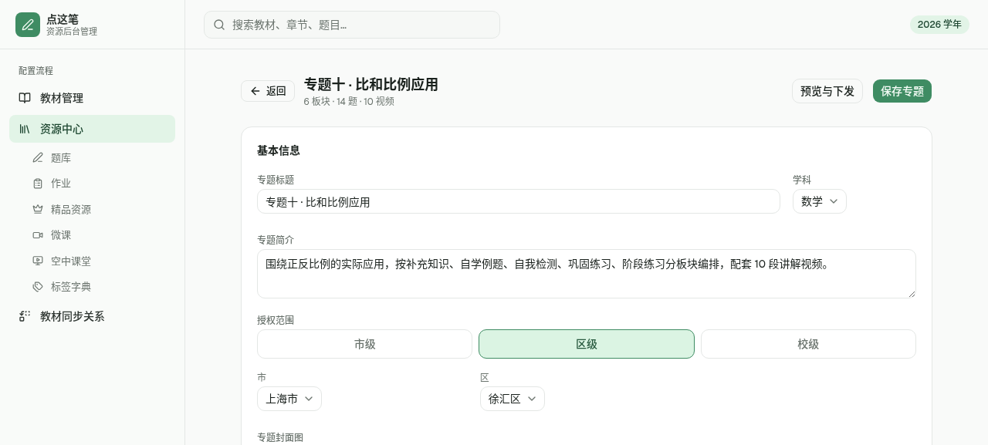
图 4-1 专题编辑器 - 基本信息与板块结构
页面顶栏含返回、标题、预览与下发、保存按钮。主体自上而下为：基本信息区（标题 / 学科 / 授权范围 / 封面图）、板块列表。每个板块为可折叠分组，含板块标题输入、排序与删除操作、以及条目列表。

4.3 页面说明：题目录入
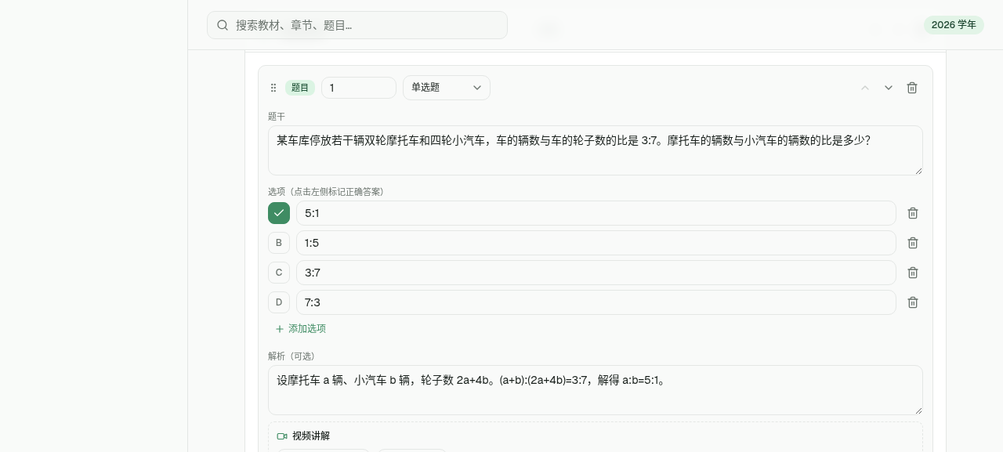
图 4-2 专题编辑器 - 题目条目与题型 / 选项录入
题目条目包含：
- 题型选择器：单选 / 多选 / 填空 / 判断 / 解答题；
- 题目编号（label）与题干（stem）；
- 选择题（单选 / 多选）：选项编辑器，可增删选项并勾选正确答案；
- 填空 / 解答：文本参考答案；判断题：对 / 错；
- 解析（analysis）输入框。

4.4 页面说明：讲解视频（模拟上传）
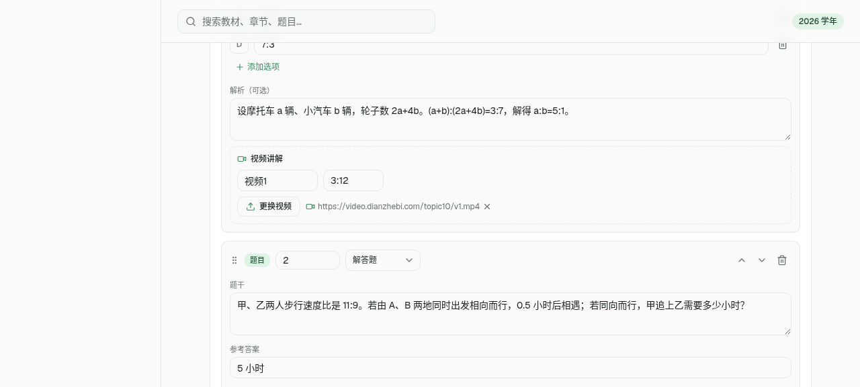
图 4-3 专题编辑器 - 讲解视频上传与标题 / 时长
每道题可附一段讲解视频，支持前端模拟上传：选择文件后展示文件名，并可填写视频标题与时长，支持更换 / 移除。

4.5 页面交互规则
- 题型切换：切换题型后表单动态变化：选到单选 / 多选展示选项编辑器，其余题型展示文本答案 / 对错。
- 选项管理：单选 / 多选可增删选项；单选仅允许一个正确项，多选允许多个。
- 板块 / 条目排序：通过上下移动调整顺序，顺序即学生端与预览端的呈现顺序。
- 封面 / 视频上传：前端模拟上传，选取后本地预览 / 显示文件名（演示态不落地存储）。
- 保存：校验标题非空后写入，返回列表并提示成功。

4.6 数据流转
- 新建：createTopic 生成 id 并写入 sections / 封面 / 归属，usedCount 初始为 0。
- 编辑：updateTopic 按 id 局部覆盖，更新 updatedAt。
- 题型与选项随题目条目一起存入对应 section.items。

4.7 业务规则
- 标题为必填项，未填写不可保存。
- 单选题正确项有且仅有一个；多选题至少一个正确项。
- 讲解视频固定为「学生作答后解锁」，无需单独开关配置。

五、教师端预览（阅读版）

5.1 核心需求说明
供教师以类 PDF 的完整阅读版查看专题全文，含答案、解析与讲解视频，并可一键下发给班级。

5.2 页面说明
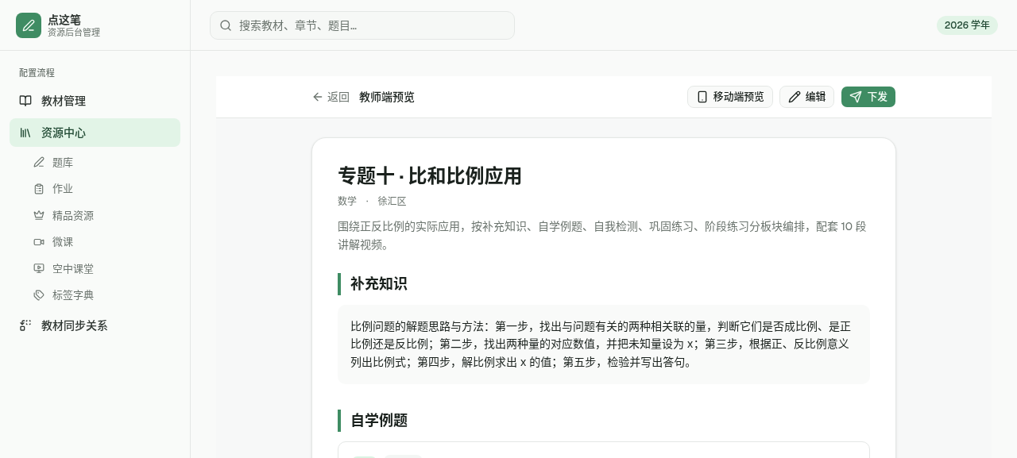
图 5-1 教师端预览 - 完整阅读版
页面顶栏含返回、移动端预览、编辑、下发按钮。主体按板块顺序渲染：
- 专题标题、学科、授权范围等元信息；
- 文本块以知识讲解形式直接呈现；
- 题目展示题型标签、题干、选项（正确项高亮）、参考答案、解析；
- 每题的讲解视频以可点击卡片形式展示（标题 + 时长）。

5.3 页面交互规则
- 移动端预览：切换到学生手机端作答视图。
- 编辑：返回专题编辑器修改内容。
- 下发：选择班级与截止时间后下发该专题（演示态为模拟提交）。

5.4 业务规则
- 教师端为只读阅读视图，所有答案与解析默认可见，便于备课与讲评。
- 选择题正确选项以高亮 / 对勾标识。

六、移动端预览（学生逐题作答）

6.1 核心需求说明
以手机框模拟学生端作答体验。专题全部板块条目被摊平为有序步骤，学生逐题（或逐知识块）推进，作答后即时判分并解锁解析与讲解视频。

6.2 页面说明：逐题作答
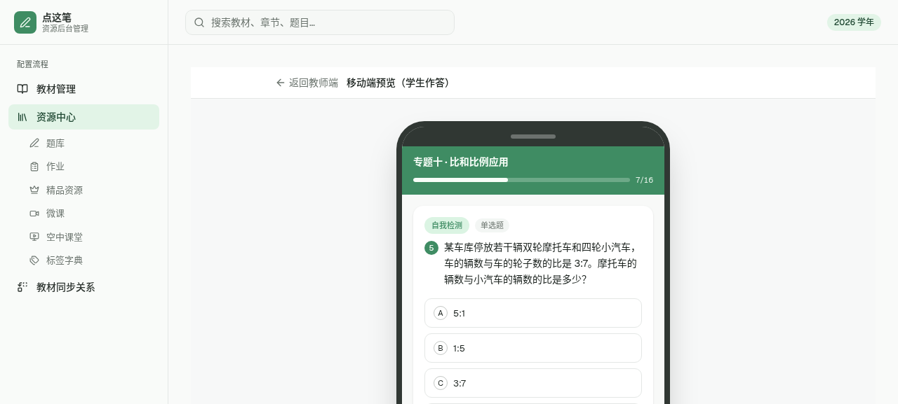
图 6-1 移动端预览 - 逐题作答
顶部为进度指示（如 7/16），中部为当前步骤内容：文本块以知识卡呈现；题目展示题型标签、题干与作答控件（单选 / 多选点选、填空 / 解答输入、判断对错）。底部为「上一步 / 下一题」导航与「提交答案」。

6.3 页面说明：作答反馈与视频解锁
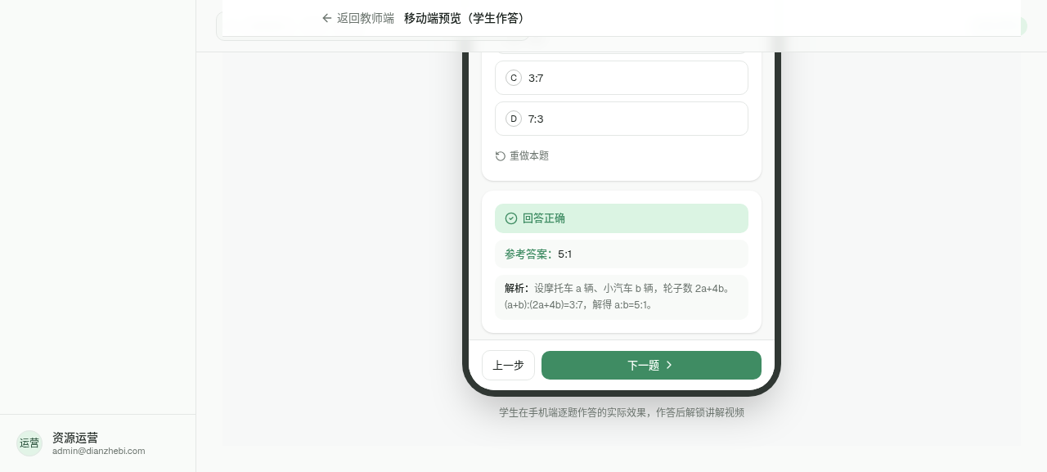
图 6-2 移动端预览 - 提交后判分、解析与解锁视频
提交后即时判分：正确项 / 错误项高亮，展示「回答正确 / 错误」、参考答案与解析，并解锁该题讲解视频；可「重做本题」。

6.4 页面交互规则
- 作答控件：单选单选、多选多选；填空 / 解答文本输入；判断选择对 / 错。
- 提交答案：未作答时按钮禁用；提交后锁定本题作答并展示反馈。
- 逐题导航：上一步 / 下一题切换，文本块作为独立步骤参与推进。
- 重做本题：清空本题作答与反馈，重新作答。

6.5 业务规则
- 判分逻辑：单选 / 多选比对正确项集合；判断比对对错；填空 / 解答比对参考答案（演示态为文本比对）。
- 讲解视频在本题提交后解锁，未作答前不展示视频入口。
- 文本块（补充知识）不需作答，作为阅读步骤直接展示。

